**НАЦИОНАЛЬНЫЙ** **ТЕХНІЧНИЙ** **УНИВЕРСИТЕТ**

**УКРАЇНИ «Київський** **політехнічний** **інститут»**

Факультет інформатики та обчислювальної техніки

Кафедра автоматизованої обробки інформації та управління

**КУРСОВА РОБОТА**

по дисципліні

**Об’єктно-орієнтоване програмування**

(назва дисципліни)

**Варіант** **№** 15

Виконав:

Прийняла

студент групи __ІП-82____ _______________Обруч Я.В

(Прізвище та ініціали)

доцент Іванова Л.М.

Київ – 2020

**ЗМІСТ**

ЗАВДАННЯ………………………………...…………………………………..3

1 ОПИС ЗАСТОСУВАННЯ………...……………………....………………....4

АРХІТЕКТУРА ЗАСТОСУВАННЯ…...…………………………………..4

ДІАГРАМА ВАРІАНТІВ ЗАСТОСУВАННЯ…...………………………..6

ДІАГРАМА КЛАСІВ І ТАБЛИЦЬ……………....…………………….......7

2 РЕКОМЕНДАЦІЇ ЩОДО ВИКОРИСТАННЯ ЗАСТОСУВАННЯ……….17

2.1 ТЕХНІЧНІ ХАРАКТЕРИСТИКИ ………………..…………………..17

2.2 РЕКОМЕНДАЦІЇ ПО ВСТАНОВЛЕННЮ ТА НАЛАШТУВАНЯ...17

2.3 РЕКОМЕНДАЦІЇ КОРИСТУВАЧЕВІ………….…….………………19

3 ВИХІДНИЙ КОД ЗАСТОСУВАННЯ……………………...….…………....22

СПИСОК ЛІТЕРАТУРИ……………………………………..…………......…23

ЗАВДАННЯ

Написати консольне застосування за архітектурним шаблоном MVC з розподіленням відповідальності між компонентами, яке виконує обробку набору даних згідно з варіантом завдання (додаток А) та забезпечує наступне:

1. Збереження даних у файлі (формат файлу буль-який);
2. Читання даних у пам'ять при запуску застосунку;
3. Збереження даних у той же файл при завершені роботи застосунку, якщо дані були змінені;
4. Збереження проміжних даних у будь-який файл (користувач вводить ім’я файлу);
5. Інтерактивність з користувачем (мова інтерфейсу має обиратися при запуску застосунку на виконання);
6. Логування подій та помилок в роботі застосунку.

**1 ОПИС ЗАСТОСУВАННЯ**

1.1 Архітектура застосування

В даній курсовій роботі було використано архітектурний шаблон MVC . Три ключові терміни : Model , View , Controller . Головною ідеєю цього шаблона є модульність . Механізм роботи MVC наступний . Користувач починає працювати на сайті і таким чином відправляє запити до серверу , тобто на Controller .Controller в свою чергу обробляє запити і передає до Model дані для подальших маніпуляцій з ними . Controller виконує роль зв'язку між користувачем та самою системою.Варто зауважити що Model не залежить від View(не знає як дані візуалізувати) і Controller (не має точок взаємодії з користувачем), просто надає доступ до даних і управління ними(тобто бізнес-логіка проекта). Після того як Model виконала маніпуляції з даними , Controller відправляє на View користувача результати роботи Model .

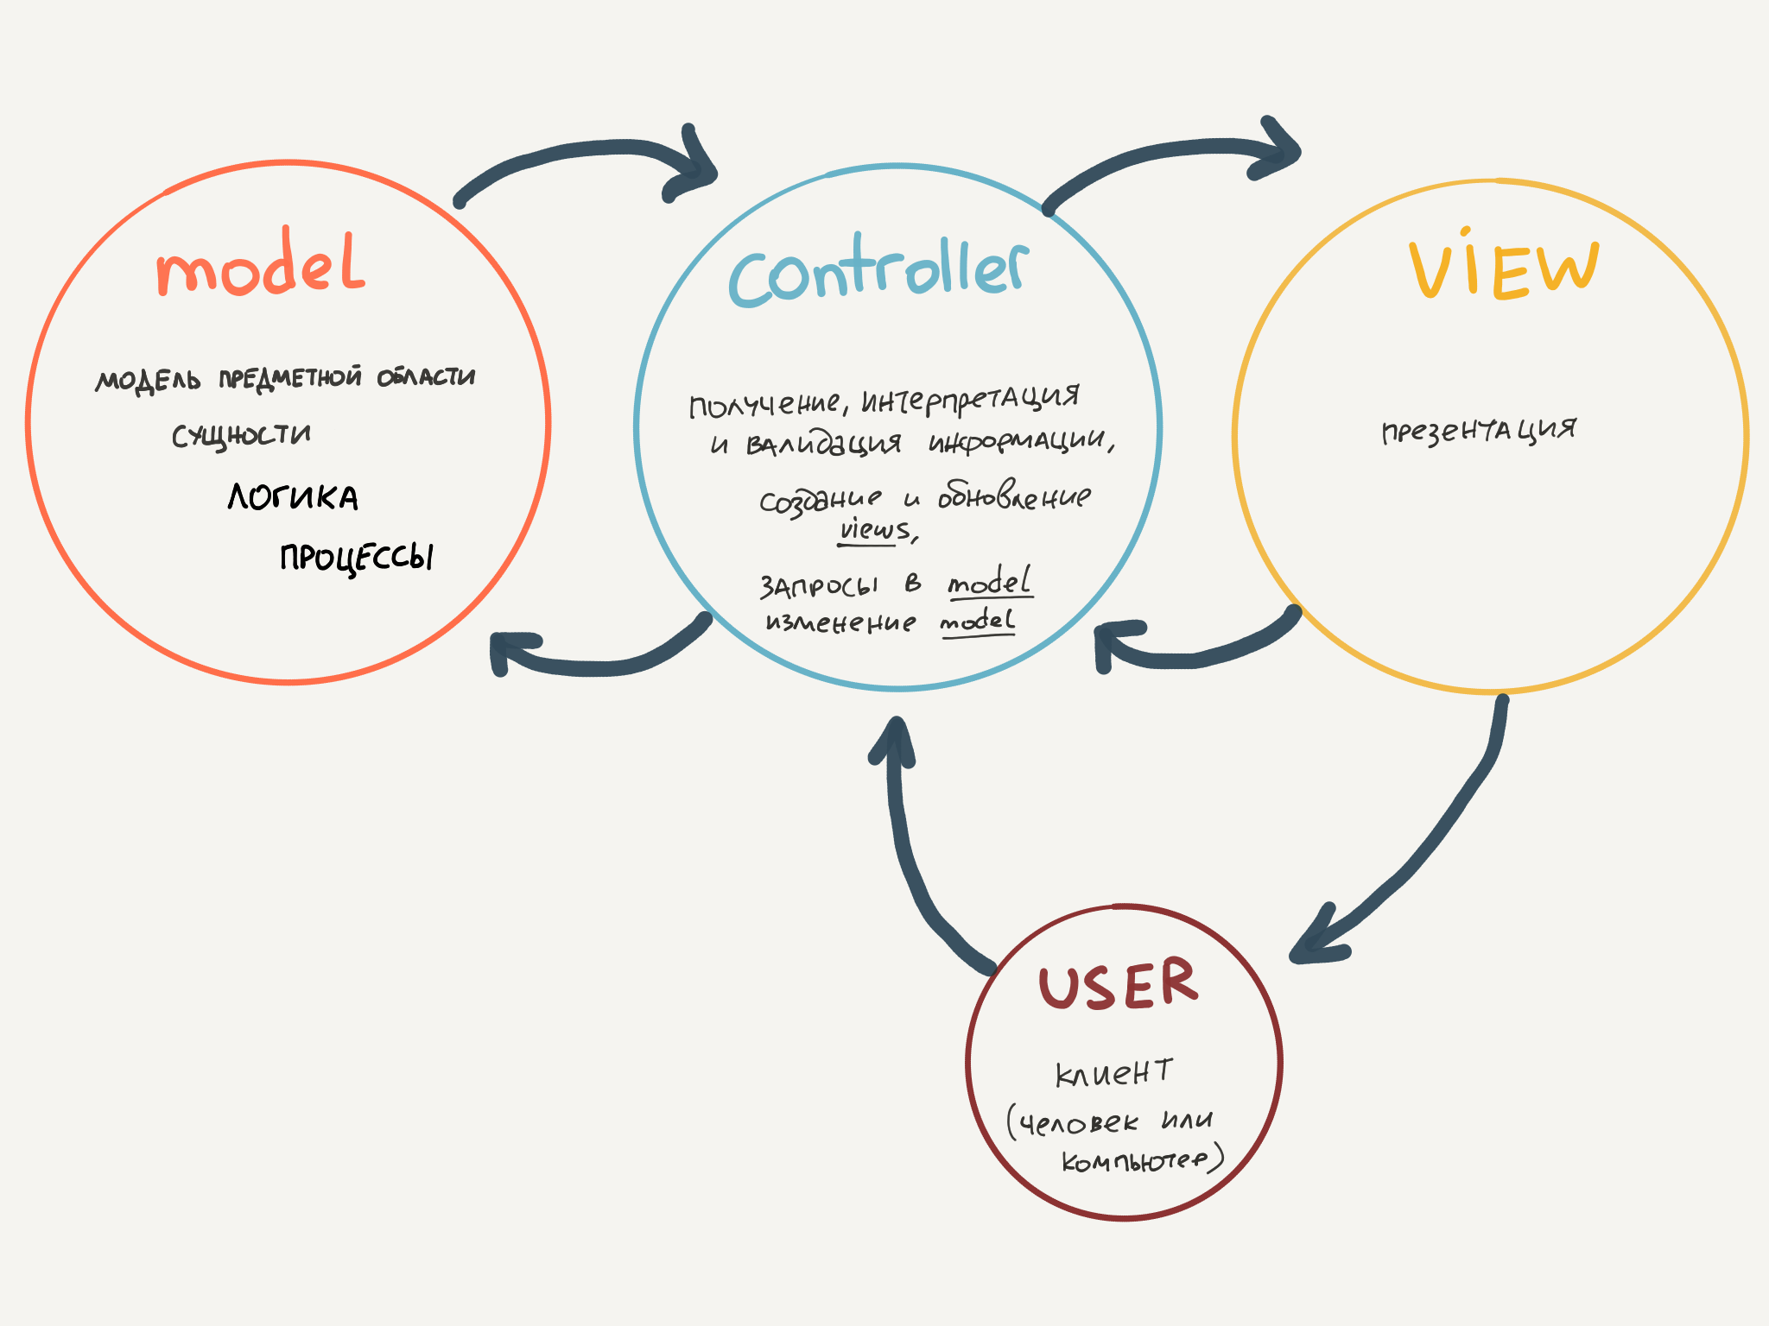

Рис. 1 - Архітектурний шаблон MVC

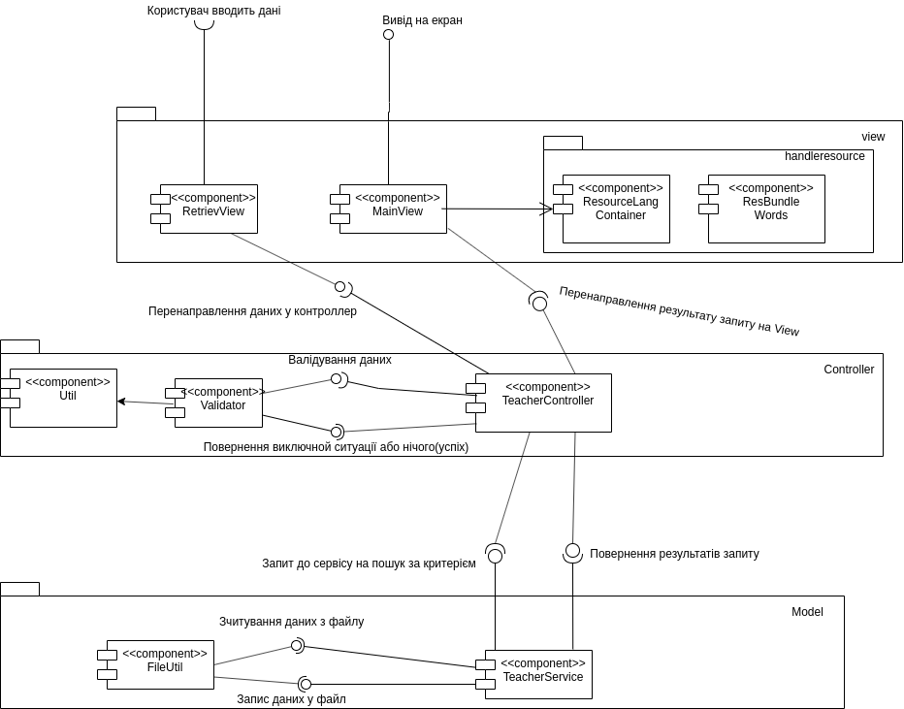

Рис 2 - Діаграма компонентів програми

На даній діаграмі зображено механіку роботи курсового проекту.Першим кроком буде отримання запиту від користувача за допомогою класу RetriewView який знаходиться в пакеті View . Запит направляється до Controller де в свою чергу відразу валідується за допомогою класу Validator на наявність неприпустимих символів . Якщо відповідь користувача пройшла валідацію , то від Controller до Model буде відправлена інформація яка повинна бути оброблена . У разі якщо дані не пройшли валідацію то з валідуючого методу на Controller будет кинуто виключну ситуацію яка в свою чергу буде сигналізувати що користувач ввів некоректні дані .В такому випадку Controller поверне на View помилку та чому вона сталася . В цьому проекті також використовується робота з файлами і перед тим як обробляти інформацію , Model (а саме клас TeacherService) повинен проініціалізувати файл з інформацією , перевівши його у масив об’єктів для зручної роботи . Клас TeacherService є основним в бізнес-логіці курсового проекту . Він виконує пошук викладачів за певними критеріями . Після того як Model провів обробку запиту , від Model до Controller відправляються результати виконання . В свою чергу Controller відправляю View(а саме класу MainView) результати виконання Model . Клас MainView має методи для форматованого виводу на екран ,які і будуть виводити кінцевий результат запиту користувача .

1.2 Діаграма варіантів застосування

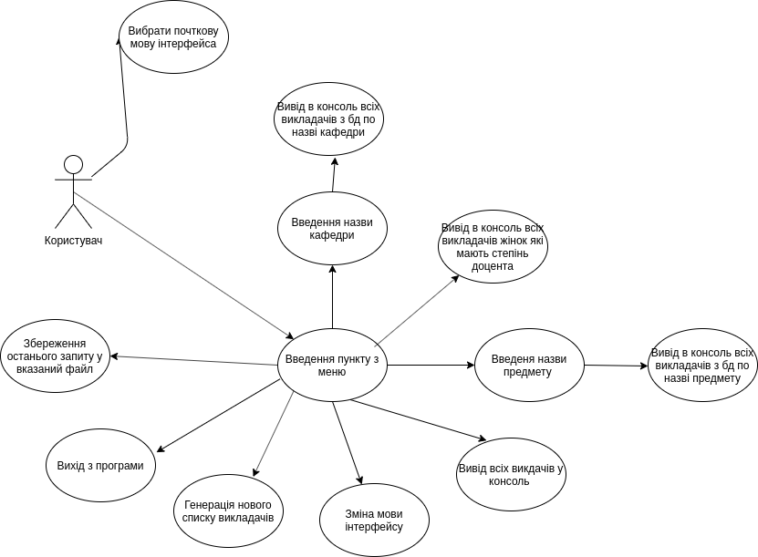

Рис. 3 - Use case diagram

Для візуалізації узагальнення опису предметної області нашого програмного забезпечення, представлена діаграма прецедентів системи

(рис 2), яка також має назву “use case diagram” – діаграма варіантів використання програми. На діаграмі зображено відношення між користувачем та прецедентами (діями, які вони можуть зробити , використовуючи наше програмне забезпечення).

1.3 Діаграма класів і таблиця

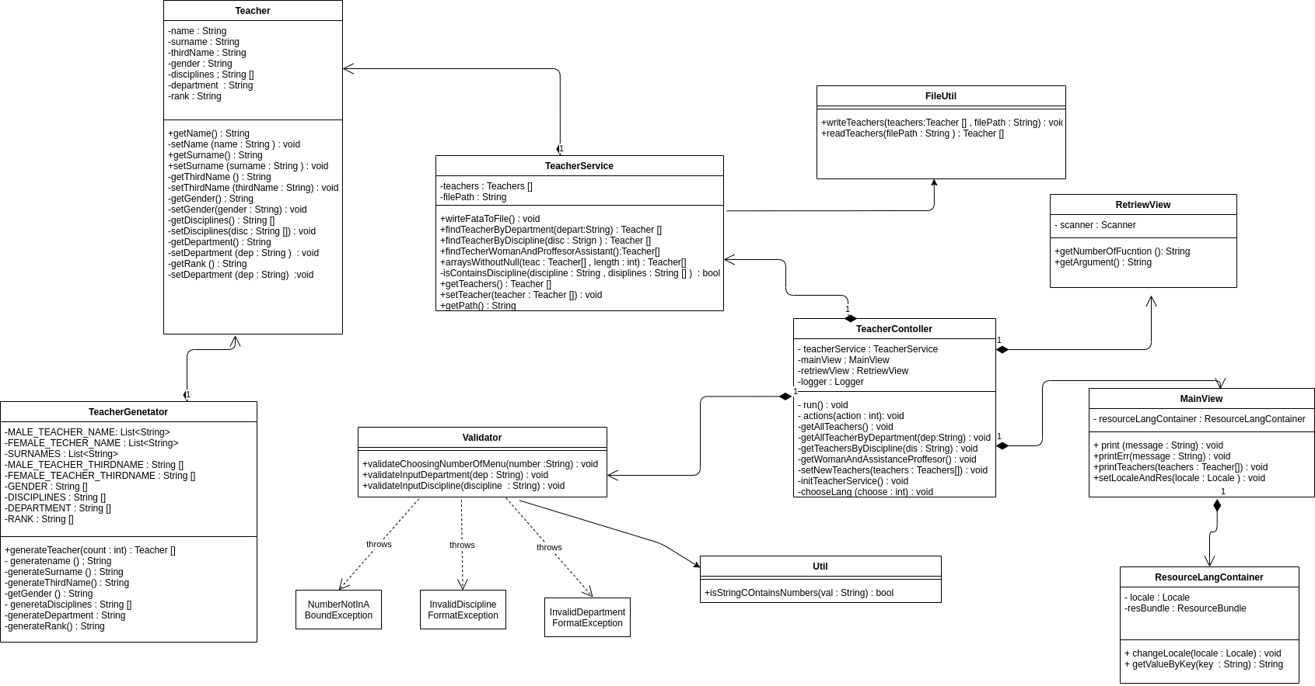

Рис. 4 - Class diagram

Ми на цій діаграмі можемо бачити архітектуру курсового проекту . Оскільки було обрано MVC , то логічним буде розділення всіх компонентів на 3 групи : Controller , Model , View . Також в проекті є допоміжні пакети : FileUtil , Validator , ResourceLangContainer , Util.

В пакеті controller знаходиться класс TeacherController який є головним в управлінні нашим застосунком . Він також містить такі класи як : RetriewView,TeacherService , Validator , MainView .Клас TeacherService має роль БД , при ініціалізації екземпляра цього класу , в конструкторі автоматично читається файл з серіалізованими даними викладачів та вся зчитана інформація конвертується в массив об’єктів(викладачів) . В разі якщо файл не було знайдено або пошкоджено , то користувачеві виводить помилку. Також цей клас відповідає за пошук по критеріям . Користувач обирає за яким критерієм він хоче зробити вибірку викладачів та вводить ключове слово для пошуку .Клас Validator має статичні методи , які перевіряють валідність введених даних користувачем . В разі якщо користувач ввів невалідне значення , на бік TeacherContoller буде проброшено помилку і контроллер в блоці try catch обробе її та пропонує користувачеві подальші дії для використання застосунку. В пакеті view находятся класи MainView , RetriewView та інший пакет який відповідає за мову інтерфейсу - resourcehandler .За допомогою класу RetriewView отримуємо інформацію від користувача .Клас MainView відповідає за формат виводу повідомлень у консоль та відображення мови інтерфейса . Клас ResourceLangContainer відповідає за поточну мову інтерфейсу . В пакеті util знаходятся допоміжні класи такі як Utils , FileUtils і TeacherGenerator . FileUtil є класом що працює з файлами ,який має статичні методи для запису даних в файл та зчитування даних з файлу за вказаним шляхом . Utils має всього один допоміжний метод для валідації даних . Клас TeacherGenerator створений для автоматичного(рандомного) генерування викладачів .

Табл. 1.3.1 - Опис класів застосування

|  |  |  |  |  |  |
| --- | --- | --- | --- | --- | --- |
| # п/п | Назва класу | Назва функції | Призначення функції | Опис вхідних параметрів | Опис виходних параметрів |
| 1 | MainView | print | Виводи  в консоль текстове повідомлення користувачеві | Повідомлення типу String | void |
| 2 | MainView | printErr | Виводить в консоль повідомлення-помилку(текст червоним кольором) | Повідомлення-помилка типу String | void |
| 3 | MainView | printTeachers | Виводить користувачеві всі данні про викаладачі-ів | Массив викладачів | void |
| 4 | RetriewView | getArgument | Отримати відповідь користувача | - | String |
| 5 | TeacherService | findTeachersByDepartment | Функція призначена для того щоб знайти всіх викладачів за конкретною кафедрою яку ввів користувач | Назва кафедри типу String | Массив викладачів  Teacher[] |
| 6 | TeacherService | findTeachersByDiscipline | Функція призначена для того щоб знайти всіх викладачів за конкретним предметом викладання який ввів користувач | Назва предмету типу String | Массив викладачів  Teacher[] |
| 7 | TeacherService | findTeachersWomansAndAssistanceProfessor | Функція призначена для того щоб знайти всіх викладачів жінок які також є доцентами | - | Массив викладачів  Teacher[] |
| 8 | TeacherService | writeDataToFile | Функція призначена для того щоб записати поточний список всіх викладачів в текстовий файл для подальшого використання | - | void |
| 9 | Validator | validateChoosingNUmberOfMenu | Функція призначена для того щоб провалідувати дані які ввів користувач для обрання пункту в меню. | Пункт меню типу String | void |
| 10 | Validator | ValidateInputDepartment | Функція призначення для того щоб провалідувати введену назву кафедри на вміст цифрових значень | Назва кафедри типу String | void |
| 11 | Validator | validateInputDiscipline | Функція призначення для того щоб провалідувати введену назву предмету на вміст цифрових значень | Назва предиету типу String | void |
| 12 | TeacherContoller | run | Ця функція є головною(з неї починається запуск програми та всі процеси які пов'язані з введенням виведенням , валідування даних) | - | void |
| 13 | TeacherContoller | actions | Ця функція виступає в ролі мапінгу , тобто слугує для запуску конкретних функцій по введеним данним від користувача | Номер пункту в меню типу int | void |
| 14 | TeacherController | getAllTeachers | Функція виводить всіх викладачів які знаходяться в поточному списку викладачів у сервісі | - | void |
| 15 | TeacherController | getTeachersByDepartment | Функція призначена для того щоб провалідувати введену кафедру та в разі якщо дані не пройдуть валідацію , функція знову викличе саму себе для повторного введення . Якщо дані пройшли валідацію , то знаходить всіх викладачів за певною кафедрою | - | void |
| 16 | TeacherController | getTeachersByDiscipline | Функція призначена для того щоб провалідувати введену дисципліну та в разі якщо дані не пройдуть валідацію , функція знову викличе саму себе для повторного введення . Якщо дані пройшли валідацію , то знаходить всіх викладачів за певною кафедрою | - | void |
| 17 | TeachersController | getWomanAndAssProffesor | Функція виводить в консоль користувачу всіх викладачів жінок які також мають степінь доцента. | - | void |
| 18 | TeacherCotroller | chooseLang | Функція приймає на вхід назву мови , яку вибрав користувач для того щоб змінити мову інтерфейсу | Назва мови типу String | void |
| 19 | ResourceLangContainer | changeLocale | Функція змінює значення Locale та встановлює новий Bundle , що призводить до змінення мови інтерфейсу | Locale | void |
| 20 | ResourceLangContainer | getValueByKey | Функція повертає значення із поточного Bundle за ключем | Значення ключа типу String | String |
| 21 | TeacherController | saveLastQueryToFile | Функція зберігає останній запит до вказаного користувачем файлу | - | void |
| 22 | Util | isStringHasNumber | Функція повертає true якщо слово містить числові значення , інакше false | String | boolean |
| 23 | FileUtil | writeTeachers | Функція серіалізує вхідний массив викладачів та записує результат до вказаного файлу в параметрах | Teacher[],  шлях до файлу типу String | void |
| 24 | FileUtil | readTeachers | Функція десиріалізує з файлу масив викладачів який знаходится за шляхом який вказаний в параметрах до функції | шлях до файлу типу String | Teacher  [] |
| 25 | TeacherGenerator | generateName | Функція рандомно вибирає ім’я з масиву імен | - | String |
| 26 | TeacherGenerator | generateSurname | Функція рандомно вибирає фамілію з масиву фамілій | - | String |
| 27 | TeacherGenerator | generateThirdName | Функція рандомно вибирає по батькові з масиву | - | String |
| 28 | TeacherGenerator | getGender | Функція в залежності від ім’я вибирає стать | - | String |
| 29 | TeacherGenerator | generateDisciplines | Функція рандомно генерує кількість дисциплін і також самі дисципліни викладача | - | String[] |
| 30 | TeacherGeneretor | generateDepartment | Функція рандомним шляхом генерує кафедру викладача з масиву кафедр | - | String |
| 31 | TeacherGenerator | generateRank | Функція рандомно генерує звання викладача із масиву звань | - | String |
| 32 | Teacher | equals | Функція для порівняння викладачів за значеннями | Object teacher | boolean |
| 33 | Teacher | hashCode | Функция для генераціх хеш коду | - | int |
| 34 | Teacher | toString | Функція для форматованого виводу Teacher | - | String |
| 35 | Teacher | getName | Функція повертає name поточного екземпляра класа Teacher | - | String |
| 36 | Teacher | setName | Функція встановлює поточному екземпляру класа Teacher поле name | - | void |
| 37 | Teacher | getSurname | Функція повертає surname поточного екземпляра класа Teacher | - | String |
| 38 | Teacher | setSurname | Функція встановлює поточному екземпляру класа Teacher поле surname | - | void |
| 39 | Teacher | getThirdName | Функція повертає thirdName поточного екземпляра класа Teacher | - | String |
| 40 | Teacher | setThirdName | Функція встановлює поточному екземпляру класа Teacher поле thirdName | - | void |
| 41 | Teacher | getGender | Функція повертає gender поточного екземпляра класа Teacher | - | String |
| 42 | Teacher | setGender | Функція встановлює поточному екземпляру класа Teacher поле gender | - | void |
| 43 | Teacher | getDisciplines | Функція повертає disciplines поточного екземпляра класа Teacher | - | String [] |
| 44 | Teacher | setDisciplines | Функція встановлює поточному екземпляру класа Teacher поле disciplines | - | void |
| 45 | Teacher | getDepartment | Функція повертає department поточного екземпляра класа Teacher | - | String |
| 46 | Teacher | setDepartment | Функція встановлює поточному екземпляру класа Teacher поле department | - | void |
| 47 | Teacher | setRank | Функція встановлює поточному екземпляру класа Teacher поле rank | - | void |
| 48 | Teacher | getRank | Функція повертає rank поточного екземпляра класа Teacher | - | void |

**2 РЕКОМЕНДАЦІЇ ЩОДО ВИКОРИСТАННЯ ЗАСТОСУВАННЯ**

2.1 Технічні характеристики

ПЗ яке було розроблено може використовуватися на ПК з такики мінімальними характеристиками :

* CPU - 2х ядерний (4 потоки) Intel Core i3 3-го поколения ([i3-](https://ark.intel.com/content/www/us/en/ark/products/135936/intel-core-i3-8109u-processor-4m-cache-up-to-3-60-ghz.html)3220)
* RAM - 512 MB
* Відеокарта - інтегрована в процесор
* Пам’ять - HDD 256 GB
* Операційна система - Linux Ubuntu 18.04
* Монітор - будь-який
* Мишка - будь-яка
* Клавіатура - будь-яка
* Браузер - Chrome , Opera , FireFox

2.2 Рекомендації по встановленню та налаштуванню

Ця версія встановлення та налаштування адаптована під Linux Ubuntu 18.04 . Для встановлення програмного забезпечення необхідно мати JDK на вашому ПК . Що б перевірити потрібно :

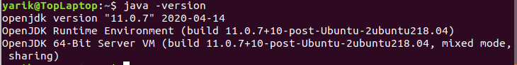

Рис. 5 - Перевірка наявность JDK

Якщо у вас є таких напис , то на вашому ПК встановлено все для запуску програми .Інакше вам потрібно перейти за посиланням та встановити JDK згідно з вашою ОС :

<https://www.oracle.com/java/technologies/javase-jdk14-downloads.html>

Наступним кроком буде скачування .jar файлу з репозиторія

розробника ПЗ . Для того щоб скачати архів вам потрібно :

1. Перейти за посиланням <https://github.com/neopite/JavaJarProject> 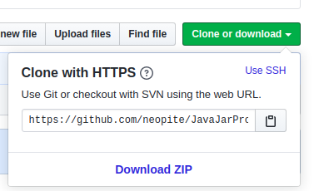

Рис. 6 - Позначення для скачування

1. Натиснути на “Download ZIP”
2. Створіть окрему папку в яку ви будете розархівувати скачаний ZIP архив.
3. Розархівувати 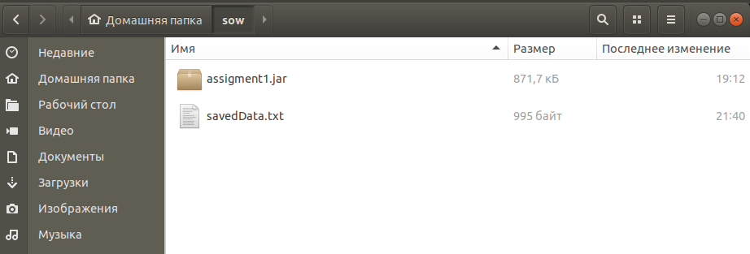

Рис. 7 - Приклад коректної установки ПЗ

1. Зайдіть в папку з .jar файлом через термінал за допомогою команди cd
2. Потрібно надати .jar права на виконання . Це можно зробити за допомогою програмної утиліти chmod для Linux . Для того щоб надати файлу права , потрібно прописати в консолі chmod +x assigment.jar



Рис. 8 - Надання файлу прав на виконання

2.3 Рекомендації користувачеві

Після всіх дій можно запускати програмою за допомогою команди :

“sudo java -jar assigment1.jar”.



Рис. 9 - Запуск програми через консоль

Після виконання попередньої команди у вас повинно з’явитися меню з мовами :

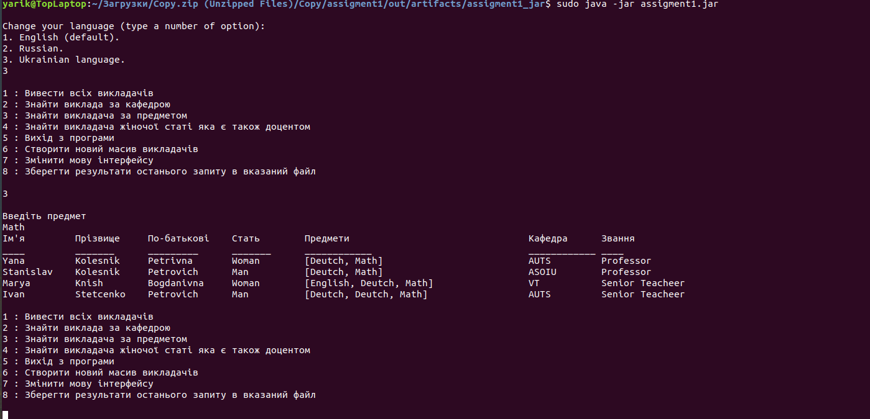

Рис. 10 - Коректна робота програми

Також в ході роботи з програмою можуть виникнути виключні ситуації,нижче всі вони будут описані :

1. FileForReadingNotFound . Ця виключна ситуація виникає коли користувач забув завантажити додатковий файл з назвою “savedData.txt”.Якщо ви забули його завантажити , ви просто можете створити в одній директорії разом з assigment.jar текстовый файл з назвою “savedData.txt”.
2. InvalidDisciplineFormat . Виникає коли користувач вводе значення яке не проходе валідацію (назва дисципліни має цифрові символи). Ви можете заново ввести назву дисципліни після некоректного вводу.
3. InvalidDepartmentFormat . Виникають в тій же ситуації що і InvalidDisciplineFormat
4. NumberNotInBound . Виникає коли користувач під час того як знаходиться в головному меню , ввів некоректні дані (це можуть бути букви та номера які не входять в діапазон допустимих значень пунктів меню)
5. DataCannotBeReadFromFile . Виникає коли файл пошкодженно та прочитати вміст файлу не є можливим .
6. NotFoundPathFileForSave . Ця виключна ситуація виникає коли користувач хоче самостійно ввести шлях до файлу щоб зберегти останній виконаний запит . Для того щоб уникнути цього , ви повинні скопіювати відносний шлях файла та вставити у консоль.

**3 ВИХІДНИЙ КОД ЗАСТОСУВАННЯ**

Переглянути код застосування можно на платформі GitHub посиланням :

<https://github.com/neopite/JavaTrack/tree/master/src/main/java/com/company/lab5>

**4 СПИСОК ЛІТЕРАТУРИ**

1. Архітектурний шаблон MVC :

<https://habr.com/ru/post/181772/>

1. Лямбда вирази в Java 8 :

<https://habr.com/ru/post/224593/>

1. Документація по log4 :

<https://logging.apache.org/log4j/1.2/>

1. Офіційна документаціяOracle:  
   <https://docs.oracle.com/javase/8/docs/api/index.html>